|  |  |  |  |  |  |  |  |  |
| --- | --- | --- | --- | --- | --- | --- | --- | --- |
|  |  | КУРГАНСКИЙ ИНСТИТУТ ЖЕЛЕЗНОДОРОЖНОГО ТРАНСПОРТА  -филиал федерального государственного бюджетного  образовательного учреждения высшего образования  «**Уральский государственный университет путей сообщения»**  в г. Кургане   Специальность: 09.02.01 Компьютерные системы и комплексы    ДИПЛОМНЫЙ ПРОЕКТ  Тема: Разработка прототипа трекера по контролю состояния человека с ОВЗ  09.02.01. ПД. ПЗ. Л0089. 22   |  |  | | --- | --- | | Руководитель проекта  **__________** Т.В. Реган  “___” ___________ 2022 г. | Исполнитель,  студент гр. КС-42  _________О.Д. Лытченко-Меткий  “___” __________ 2022 г. | |  |  | | Нормоконтроль  **__________**Т.В. Реган  “___” ___________ 2022 г. | Рецензент  _________ Д.А. Севостьянов  “___” ___________ 2022 г. |             2022 |
| Допущен к защите “___” _____________ 2022 г. | Руководитель СП СПО__________А.Э. Абрамова |
| Инв. № |  |

|  |  |  |  |  |  |  |  |  |  |  |  |  |  |  |  |  |  |  |  |  |  |  |  |  |  |  |  |  |  |  |  |  |  |  |  |  |  |  |
| --- | --- | --- | --- | --- | --- | --- | --- | --- | --- | --- | --- | --- | --- | --- | --- | --- | --- | --- | --- | --- | --- | --- | --- | --- | --- | --- | --- | --- | --- | --- | --- | --- | --- | --- | --- | --- | --- | --- |
| **СОДЕРЖАНИЕ**   |  |  | | --- | --- | | Введение | 3 | | 1 Теоретический раздел | 4 | | 1.1 Основной функционал и существующие работоспособные аналоги устройства | 4 | | 1.2 Выбор компонентов, необходимых для дальнейшей сборки устройства | 6 | | 1.3 Интегрирование всех датчиков в код. Выбор основных используемых библиотек для написания кода устройства | 22 | | 2 Технологический раздел | 26 | | 2.1 Расчет и создание чертежа электрической схемы устройства | 26 | | 2.2 Решение возникших трудностей, тесты | 35 | | 2.3 Процесс сборки. Варианты оптимизации | 42 | | 3 Экономический раздел | 47 | | 4 Безопасность и экологичность проекта | 52 | | Заключение | 55 | | Список использованных источников | 57 | | Приложение А | 59 | | | | | | | | | | | |
|  |  |  |  |  | 09.02.01. ПД. ПЗ. Л0089. 22 | | | | | |
|  |  |  |  |  |
| Изм. | Лист | № докум. | Подп. | Дата |
| Разраб. | | Лытченко-Меткий |  |  | Разработка прототипа трекера по контролю состояния человека с ОВЗ | Лит. | | | Лист | Листов |
| Пров. | | Реган Т.В. |  |  | уук |  |  | 2 | 61 |
| Реценз. | | Севостьянов Д.А. |  |  | КИЖТ УрГУПС  Гр. КС - 42 | | | | |
| Н. Контр. | | Реган Т.В. |  |  |
| Утверд. | | Абрамова А.Э. |  |  |

ВВЕДЕНИЕ

В современном мире технологии все больше интегрируются в жизни людей. Особым вниманием обладают устройства, способные упростить и облегчить жизнь человека в тех или иных ситуациях. Для некоторых людей необходимы особые устройства или условия, для их дальнейшей жизни. Все эти факторы заставляют человечество задуматься о том, что необходимы новые изобретения и приспособления, которые будут служить на благо человека. Немалочисленной категорией такого общества является группа людей с ограниченными возможностями здоровья (ОВЗ).

С каждым годом данная категория граждан увеличивается, по той или иной причине, но наука не стоит на месте и пытается поспевать за прогрессом, обеспечивая всех этих людей новыми передовыми технологиями. Однако, доступность таких изобретений все еще остается на низком уровне, что еще больше поднимает актуальность такого рода технологий.

В дипломном проекте рассмотрены аналоги трекеров по контролю состояния человека, а так же поэтапный процесс разработки прототипа трекера, служащего для отслеживания показателей состояния человека с ОВЗ. Устройства такого типа помогают наблюдать за людьми с заболеваниями и быть всегда в курсе происходящего тем, кому это действительно важно и необходимо. Решения этой проблемы уже существуют на рынке, однако имеют свои недостатки и малую доступность для потребителя.

Разделы этого проекта должны помочь разобраться в том, для чего и кого используются такие трекеры, а так же рассказать о всех нюансах сборки, в том числе и о полной стоимости такого устройства.

1.Теоретический раздел

1.1 Основной функционал и существующие работоспособные аналоги трекеров

Будущее устройство должно обладать немного иными качествами, которые имеют уже существующие подобные аналоги. Данный прототип должен уметь в определенных случаях, по воле хозяина, отправлять различные сообщения другому пользователю, ведущему наблюдение. А также в экстренных ситуациях, когда хозяин данного устройства не может самостоятельно подать сигнал о помощи, гаджет должен сам отправить сообщения и передать некоторые данные о наблюдаемом человеке для дальнейшей помощи ему.

Под приведенное описание предполагаемого необходимого функционала подходит вид устройств, которые имеют название смарт-браслет. Это устройство, которое большинство людей использует для того, чтобы следить за своим здоровьем. Выглядит оно, как простой браслет, иногда с экраном, иногда без, который надевается на запястье и используется для самых разных действий.

“Умные браслеты” пользуются заслуженным спросом среди людей, ведущих активный образ жизни, любящих спорт и следящих за своим здоровьем. У смарт-браслетов бывает разное количество функций, в зависимости от того, для чего устройство предназначено, кто его выпустил и сколько оно стоило. Может прятаться под рукавом и быть совершенно незаметным. Обладает определенным набором плюсов:

* позволяет заниматься спортом легко и с комфортом - отслеживать количество шагов, наблюдать, как при разных упражнениях меняется частота пульса;
* позволяет отслеживать состояние здоровья - следить за сердечным ритмом;
* можно подобрать модель, которая будет четко подходить под цели и задачи: спортивный, медицинский, бизнес или просто симпатичный датчик.

Однако современные технологичные смарт-браслеты имеют довольно сложное управление для пожилых людей и людей с ОВЗ, а так же множество ненужных функций, которые не будут использоваться и за которые присутствует соответствующая надбавка цены на устройство.

Задачей же данного дипломного проекта является сборка удобного в управлении с присущим необходимым функционалом трекера для определенной категории людей в компактном виде. Аналоги чего-то похожего уже существуют и имеют название - браслет с тревожной кнопкой (рисунок 1).

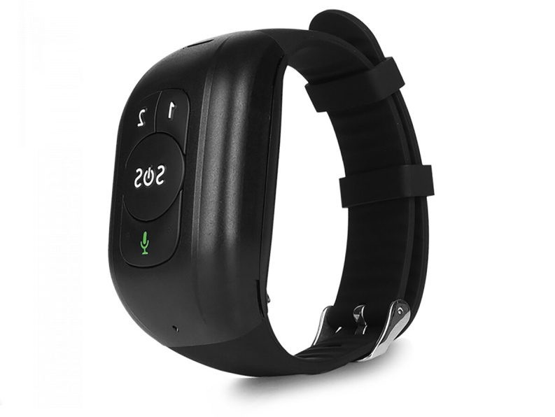

Рисунок 1 - GPS 4G браслет с тревожной кнопкой для пенсионеров и пожилых людей

Данные устройства оснащены практически тем же функционалом, который необходим в будущем прототипе. Однако, практически все такие гаджеты имеют лишь один вид отправляемого сообщения по кнопке. И это является слабым местом в данных устройствах, так как ситуаций у людей с ОВЗ может быть большое множество, и в каждой из них необходимо отправить свое сообщение с определенным содержанием информации. Эту проблему и решает прототип, описанный в данной работе.

1.2 Выбор компонентов, необходимых для дальнейшей сборки устройства

Для того, чтобы самостоятельно собрать будущий прототип, необходимо прибегнуть к выбору тех модулей и плат, функционал которых позволит целиком и полностью соответствовать требованиям описанным выше. При подборе следует обратить внимание на такие немаловажные факторы, как энергопотребление, габаритные размеры и всевозможные аналоги.

Первым, что необходимо выбрать, является “мозг” устройства, т.е та плата, которая будет иметь свою прошивку, написанную программистом, и которая будет управлять и связывать все компоненты в общую систему по сбору, обработке и отправке необходимых данных.

Выбор в данной категории не очень то и велик, так как необходимо и качество и соответствующая не завышенная цена. Существует несколько производителей микроконтроллеров в каждой ценовой категории и с различными функциональными особенностями. Вот самые основные модели, которые могут подойти – платы на основе микроконтроллеров ESP; платы на основе чипов от Arduino; многофункциональные платы мини-компьютеров от Raspberry Pi.

При подробном рассмотрении плат на основе ESP, становится ясным то, что данные платы в силу своей максимальной компактности, обладают самым малым объемом памяти из всех предложенных аналогов, а так же с меньшей скоростью обработки данных с датчиков. Однако у данного вида микроконтроллеров имеется несколько полезных конструктивных   
особенностей, например таких, как наличие встроенной возможности выхода   
в сеть через Wi-Fi точку доступа. Данная микросхема значительно упрощает процесс передачи данных человеку, однако на описанный выше требуемый функционал устройства, она не подходит из-за низкой скорости работы контроллера и недостаточного объема памяти под прошивку.

Следующий производитель на рассмотрении – Raspberry Pi. Это наилучшие платы в своем сегменте. В их конструктивных особенностях предусмотрено большое количество возможных подключающихся модулей, что существенно увеличивает их многофункциональность, а так же имеется огромный выбор типа плат по их характеристикам. Из данного ряда микросхем можно выбрать хорошую плату, которая будет идеально подходить под цели и задачи проекта, однако цена у такого устройства неимоверно высока, в связи с чем, теряется смысл сборки устройства, так как в магазине готовое решение куда дешевле. А так же на борту будет присутствовать огромное количество неиспользуемых функций, за которые заплачены деньги.

И последний ряд микроконтроллеров на рассмотрении – платы на основе чипов от Arduino. Эти платы находятся в бюджетной ценовой категории, что является огромным плюсом. Так же, такие микросхемы идеально сбалансированы и имеют весь необходимый функционал, который будет использован в будущем устройстве. А линейный ряд этих устройств позволит выбрать плату с необходимыми для проекта характеристиками.

После выбора типа микроконтроллера, необходимо определиться с самой микросхемой. В данном случае на выбор платы влияет общая компоновка микросхемы, быстродействие микроконтроллера, а так же форм фактор.

Под приведенные характеристики подходят только две модели выпускаемых плат – Arduino UNO и Arduino NANO. Их главное различие –   
форм-фактор платы. Однако, если начать разбираться в компоновке   
микросхемы, то станет ясно, что на плате NANO отсутствуют некоторые   
резисторы и стабилизаторы напряжения, что существенно влияет на электрическую схему прототипа, так как все эти недостающие компоненты придется допаивать в схему вручную, что существенно нагромоздит и усложнит сборку устройства. Именно поэтому выбор пал на плату с чуть большим форм-фактором, но имеющую на борту с завода все необходимые стабилизаторы напряжения и резисторы - Arduino UNO (рисунок 2).

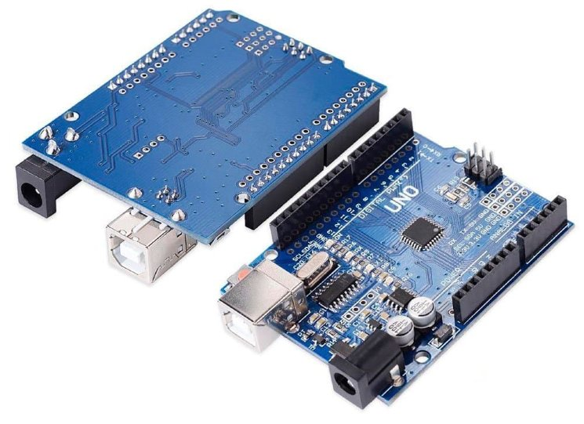

Рисунок 2 – Внешний вид микросхемы Arduino UNO R3

У платы есть все необходимые компоненты для обеспечения работы микроконтроллера. Достаточно подключить USB кабель к компьютеру и подать питание. Микроконтроллер на некоторых видах установлен на колодке, что позволяет легко заменить его в случае выхода из строя.

Микросхема Arduino UNO R3 выполнена на микроконтроллере ATmega328. У него:

* 14 цифровых портов входа-выхода (6 из них поддерживают режим ШИМ модуляции);
* USB порт;
* разъем питания;
* разъем внутрисхемного программирования;
* кнопка сброса.

Таблица 1 - Технические характеристики Arduino UNO R3

|  |  |
| --- | --- |
| Характеристика | Значение |
| Тип микроконтроллера | ATmega328P |
| Напряжение питания микроконтроллера | 5 В |
| Рекомендуемое напряжение питания платы | 7 – 12 В |
| Предельно допустимое напряжение питания платы | 6 – 20 В |
| Цифровые входы-выходы | 14 (из них 6 поддерживают ШИМ) |
| Выходы ШИМ модуляции | 6 |
| Аналоговые входы | 6 |
| Допустимый ток цифровых выходов | 20 мА |
| Допустимый ток выхода 3,3 В | 50 мА |
| Объем флэш памяти (FLASH) | 32 кБ (из которых 0,5 кБ используется загрузчиком) |
| Объем оперативной памяти (SRAM) | 2 кБ |
| Объем энергонезависимой памяти (EEPROM) | 1 кБ |
| Частота тактирования | 16 мГц |
| Длина платы | 68,6 мм |
| Ширина платы | 53,4 мм |
| Вес | 25 г |

Контроллер программируется из интегрированной среды программного обеспечения Ардуино (IDE). Программирование происходит под управлением резидентного загрузчика по протоколу STK500. Аппаратный программатор при этом не требуется.

После выбора микроконтроллера, необходим миниатюрный дисплей для вывода собранных данных и некоторых настроек. Производителей экранов не так уж и много, и они практически все одинаковые. Главное различие всех дисплеев на рынке – технология производства. Рассматривая данные технологии, можно заметить большое преимущество одной над другой.

Organic Light-Emitting Diode (OLED), дисплей состоит из большого числа органических светодиодов. Главное отличие от LCD дисплея, в том, что каждый светодиод светится сам и не нуждается в отдельной подсветке, что значительно уменьшает габаритные размеры и потребляемую мощность. Благодаря этому, OLED дисплей обладает значительными преимуществами, такими, как контрастность, угол обзора и малая потребляемая мощность.

В данном проекте используется OLED-дисплей с 4 контактами (рисунок 3). OLED модуль с расширением 128×64 (0.96 дюйма) состоит из двух частей, из самого дисплея, который в свою очередь можно разделить на две части, графический дисплей и контроллер SSD1306 от которого идет гибкий шлейф на обратную сторону платы. Вторая часть, модуля, представляет собой печатную плату (которая, по сути, является переходником), на которой установлена минимальная электрическая обвязка, однорядный разъем шаг 2.54 мм и четырьмя крепежными отверстиями.

Каждый производитель, выпускает свою печатную плату с различной компоновкой электронных компонентов и выведенным интерфейсом, так как контроллер SSD1306 поддерживает сразу три протокола передачи/получения информации:

* 8-bit 6800/8080-series parallel interface
* 3/4 wire Serial Peripheral Interface
* I2C

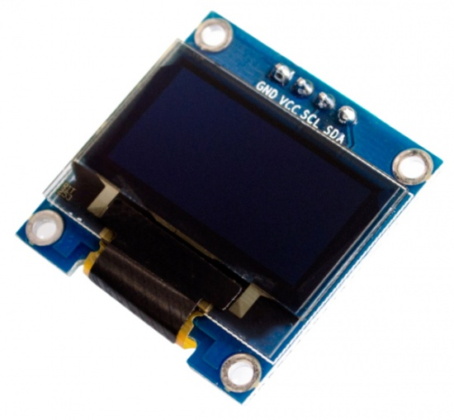

Рисунок 3 - OLED-дисплей 0,96 дюйма

Таблица 2 - Технические характеристики OLED-дисплея

|  |  |
| --- | --- |
| Характеристика | Значение |
| Технология дисплея | OLED |
| Разрешение дисплея | 128 на 64 точек |
| Диагональ дисплея | 0,96 дюйма |
| Угол обзора | 160° |
| Напряжение питания | 2.8 В ~ 5.5 В |
| Мощность | 0,08 Вт |
| Длина платы | 27.3 мм |
| Ширина платы | 27.8 мм |

Рассматривая разные протоколы подключения данного дисплея, стоит обратить внимание на дальнейшее количество подключаемых датчиков, а так же на то, сколько проводов используется для передачи данных, так как от этого напрямую зависят будущие размеры устройства.

Опираясь на необходимые требования, выбор падает на интерфейс I2C. Это означает, что дисплей можно подключать всего по двум проводам, кроме   
питания. Данный способ отлично подходит, ведь лишние провода будут загромождать свободное пространство и не удастся сделать прототип более минимизированным. Шина поддерживает подключение до 112 устройств (при 7-ми битной адресации) по двум проводам (плюс GND и VCC), может иметь несколько ведущих и ведомых. При использовании нескольких ведущих, каждый из них должен поддерживать этот режим и уметь определять состояние занятой шины. Далее по этой же шине, появится возможность подключать и другие платы, используемые в данном проекте, так как количество подключаемых устройств довольно таки большое.

Интерфейс подключения обозначен на плате OLED дисплея как GND, VCC, SCL и SDA. SCL - это последовательное тактирование, а SDA - это последовательные данные. Эти выводы являются выводами открытого коллектора или открытого стока, это означает, что ведущий и ведомый могут только притягивать электрический потенциал к земле, поэтому на каждой линии должны быть подтягивающие резисторы. Сопротивление резисторов рассчитывается в зависимости от паразитной ёмкости линии.

Другой особенностью дисплея является то, что он имеет 128 пикселей по горизонтали и 64 пикселя по вертикали, что дает в общей сложности 8192 пикселей, на которых можно отображать различный текст, изображения и другую графику. Для питания дисплей использует VCC и GND пины, где VCC – это плюс модуля на который подается 3,3 В, а GND – это минус, который подключается к заземлению.

Для достижения той функциональности, которая была описана выше, необходимы так же и другие платы и датчики. Одним из основных является датчик измерения частоты пульса (рисунок 4).

Это аналоговый датчик, основанный на методе фотоплетизмографии — изменении оптической плотности объема крови в области, на которой проводится измерение (например, палец руки или мочка уха), вследствие изменения кровотока по сосудам в зависимости от фазы сердечного цикла.   
Датчик содержит источник светового излучения (светодиод зеленого цвета) и фотоприемник, напряжение на котором изменяется в зависимости от объема крови во время сердечных пульсаций.

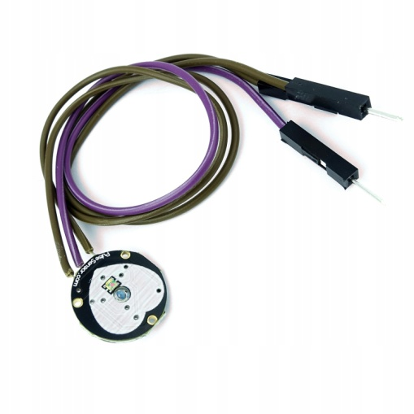

Рисунок 4 – Датчик пульса

Этот аналоговый оптический датчик выводит значение в диапазоне 0–3,3В по аналоговому сигналу. Он снимает с большой скоростью данные и отправляет на главный контроллер для последующей обработки.

Данный датчик имеет множество аналогов, с разной чувствительностью и соответствующей ценовой категорией. Выбранный датчик характеризуется как средний по чувствительности и цене.

Следующие немаловажны микросхемы – акселерометр и гироскоп. Однако в данном прототипе взят гибридный модуль, совмещающий в себе и акселерометр и гироскоп. Этот модуль необходим для того, чтобы главный контроллер мог получать сведения о движении человека с браслетом в пространстве. Данные считываются по трём осям, что позволяет более точно проводить измерения и расчеты, необходимые для подсчета количества пройденных шагов, которое в последующем будет передаваться следящему человеку для понимания ситуации.

Выбор таких датчиков достаточно обширный, так как их в основном используют в квадрокоптерах для стабилизации полета устройства. Все   
разновидности датчиков имеют и гироскоп, и акселерометр, однако в усовершенствованных и современных моделях присутствуют и дополнительные датчики, которые в данном прототипе не будут использованы. Опираясь на нужды будущего устройства и предложенный ряд датчиков с определенными функциональными особенностями, был выбран модуль MPU6500 (рисунок 5). Модуль GY-6500 на микросхеме MPU-6500 - это 6-ти осевой IMU-сенсор ( 3-х осевой гироскоп + 3-х осевой акселерометр), позволяющий определять положение устройств в пространстве. Это означает, что он может измерять ускорение тела, когда датчик расположен по 3-м осям, и ориентацию тела по 3-м осям. Этот IMU (инерциальный измерительный модуль) очень популярен, и его легко найти в магазине.

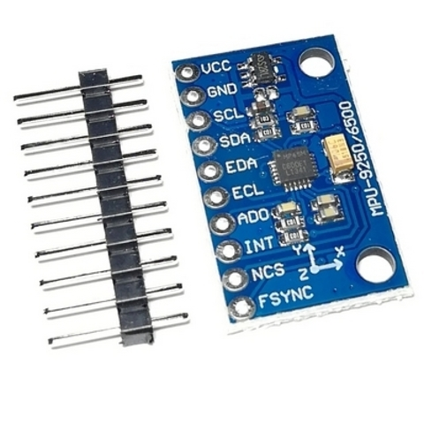

Рисунок 5 - Шестиосевой сенсорный модуль GY-6500 (MPU-6500)

Интерфейс этого IMU также похож на OLED-дисплей, который рассматривался ранее, и имеет практически аналогичное подключение, как для питания, так и для передачи информации благодаря тому, что они оба могут использовать один и тот же протокол связи – I2C, рассмотренный ранее и выбранный как основной протокол передачи данных в будущем устройстве.

Таблица 3 - Технические характеристики шестиосевого сенсорного модуля

|  |  |
| --- | --- |
| Характеристика | Значение |
| Тип чипа | MPU-6500, 16 битный АЦП, 16-ти битный вывод данных |
| Напряжение питания | 3 - 5 В |
| Интерфейсы подключения | I2C (400кГц) / SPI (1 МГц) |
| Рабочий ток | гироскоп – 3,2 мА, акселерометр – 450 мкА |
| Ток в режиме сна | 8 + 8 мкА (гироскоп + акселерометр) |
| Длина платы | 25мм |
| Ширина платы | 16мм |
| Вес платы | 2 г |
| Диаметр отверстий для монтажа | 3 мм (2 шт.) |
| Шаг распиновки платы | 2.54 мм |

Для того чтобы устройство было портативным и переносным, ему необходим внутренний аккумулятор. Так как для данного проекта важна минимизация, экономичность, а так же длительность работы устройства без подзарядки, то в качестве батарейки взят литий-ионный аккумулятор (рисунок 6) на 7,4В и 1200 mAh, так как платам необходимы разные напряжения (которые микроконтроллер сможет самостоятельно распределять), а устройству длительный срок бесперебойной работы.

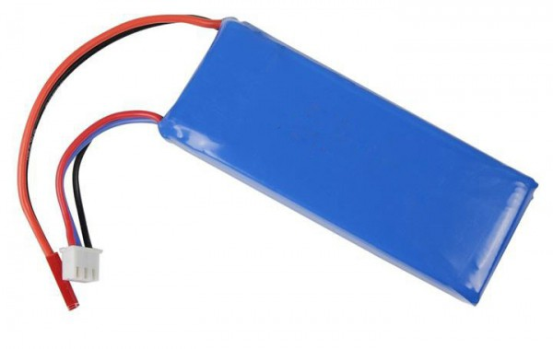

Рисунок 6 - Литий-ионный аккумулятор на 7.4В

После выбора источника питания, необходимо определится в том, как он заряжается и какую плату необходимо приобрести для корректной зарядки устройства. Так как выбран литий-ионный аккумулятор, в силу своей ценовой категории и проверенного качества, необходимо знать то, что данная батарея состоит из двух других параллельно соединенных. Для правильного заряда таких аккумуляторов необходимо использовать либо дополнительную плату стабилизатор, которая будет заряжать батареи одинаково и равномерно, или найти микросхему, совмещающую и заряд и стабилизацию.

При подробном рассмотрении варианта с двумя платами (первая для заряда, вторая для стабилизации/балансировки) становится очевидным то, что такой вариант является и более дорогостоящим и менее компактным, так как добавляется дополнительная плата со своими проводами и пайкой. Именно поэтому выбор падает на комбинированную плату заряда таких литий-ионных аккумуляторов.

На рынке достаточно много подобных плат, однако следует учитывать необходимое напряжение в 7.4-8.4 В и компактность микросхемы. Самым качественным и в тоже время находящимся в среднем ценовом диапазоне, является вариант платы на контроллере FM4256 (рисунок 7).

Главным отличием модуля зарядки Li-ion аккумуляторов на контроллере FM4256 от модуля TP5100 (ближайший аналог) заключается в том, что “двух-баночную” батарею (2S) на 7,4 В можно заряжать от напряжения всего 5 В (4,6-5,5 В), то есть подойдёт любая USB зарядка с током 2А, от смартфона или планшета, что довольно актуально, так как найти мощный блок питания 10-15 В сложнее, чем на 5 В. Данная плата специально спроектирована под двух сегментные аккумуляторы и не может заряжать одиночную батарею в силу своего высокого выходного напряжения.

На выходе модуля зарядки FM4256 напряжение составляет 8,4 В, что соответствует максимальному напряжению двух полностью заряженных аккумуляторов, а при зарядке максимальный ток составляет 1,2 А. Ток заряда в этом модуле изначально задан резистором, который подключен к ноге Iset микросхемы FM4256, и сопротивление такого резистора составляет 5 кОм. Однако если есть необходимость, то выходной ток заряда можно увеличить, изменив определенное сопротивление в большую или меньшую сторону.

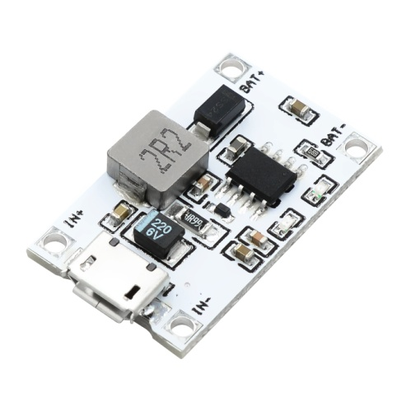

Рисунок 7 - Модуль заряда 2S Li-ion аккумуляторов FM4256

Далее необходимо определится с выбором способа передачи данных с прототипа на другое устройство человека ведущего наблюдение. В данной категории имеется несколько различных способов приема и передачи информации, таких, как радиопередача; передача путем подключения к сети; передача путем проводного соединения; использование GSM модуля.

Так как будущее устройство предполагает, что его будет использовать человек с ОВЗ, и прототип является переносным, то проводной способ передачи данных сразу же отпадает. Технология радиопередачи данных конечно хороша, однако на дальних дистанциях может давать сбои в своей работе, поэтому данный способ также не является уместным.

Метод отправки данных по сети достаточно сложен в реализации и имеет большое количество “подводных камней”, таких как – наличие постоянного интернет соединения; наличие постоянного электричества в доме; установка более мощного Wi-Fi раздатчика и др. Все эти недостатки значительно влияют как на работу самого устройства в экстренных ситуациях, так и на цену, которую необходимо будет заплатить за дополнительную оснастку и обслуживание оборудования.

Из всего вышесказанного становится понятно, что метод с использованием GSM модуля является самым приоритетным решением для поставленных задач, остается лишь выбрать саму плату. Рассмотрев ряд предложений рынка в данном вопросе, создается мнение, что преимущественно используются и покупаются чипы от производителя – SIMCom.

Данный производитель поставляет огромное количество вариаций своих чипов под различные нужды, которые мало чем отличаются, за исключением присутствующих модулей GPS или Bluetooth. Для данного проекта была выбрана микросхема SIM800L (рисунок 8) в силу своей ценовой категории и необходимых функциональных особенностей.

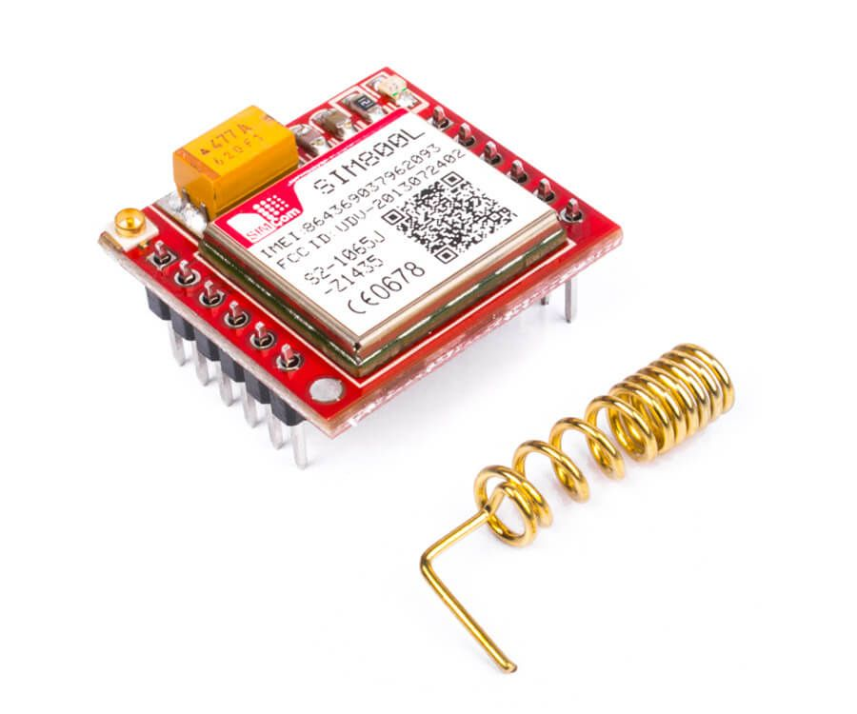

Рисунок 8 - GSM модуль SIM800L

Модуль GSM, GPRS на чипе SIM800L — это миниатюрный GSM-модем, который можно использовать в различных проектах, таких как охрана дачи или дома, сигнализация в машине и многое другое. Данный модуль, по функционалу ничем не уступает обычному сотовому телефону и с его помощью можно, отправлять SMS сообщения, совершать или принимать телефонные звонки, подключаться к Интернету через GPRS, TCP / IP и многое другое. А так же, модуль поддерживает четырех диапазонную сеть GSM / GPRS.

Таблица 4 - Технические характеристики SIM800L

|  |  |
| --- | --- |
| Характеристика | Значение |
| Напряжение питания | 3.7 В ~ 4.4 В |
| Потребляемый ток режима ожидания | 0,7 мА |
| Пиковый ток | 2 А |
| Скорость UART | 1200 – 115200 бод |
| Формат SIM карты | microSIM |

Продолжение таблицы 4

|  |  |
| --- | --- |
| Характеристика | Значение |
| Рабочий диапазон | EGSM900, DCS1800, GSM850, PCS1900 |
| Мощность передачи DCS1800, PCS1900 | 1 Вт |
| Мощность передачи GSM850, EGSM900 | 2 Вт |
| Режим сети | 2G |
| Длина платы | 25 мм |
| Ширина платы | 24 мм |

Для подключения к сотовой сети, нужна внешняя антенна, которая идет в комплекте с модулем. Также, на плате имеется разъем U.FL, если необходимо подключить выносную антенну. На задней панели расположено гнездо для установки SIM-карты (подойдет любая SIM карта, главное чтобы была активированная). Устанавливать SIM карту необходимо контактами к чипу SIM800L, а ключ должен располагаться сверху.

Для стабильной работы модуля SIM800L необходим источник питания с выходным напряжением от 3,4 до 4,4 В (в идеале 4,1 В) с максимальным рабочим током 2А. В качестве источника питания можно использовать Li-ion аккумулятор (1200mAh и выше) или различные стабилизаторы напряжения, так как плата Arduino не сможет работать с такими токами.

Так как в проекте уже используются аккумуляторы, и ставить еще один, было бы решением против соблюдения максимального минимализма будущего устройства, поэтому выбор падает на рекомендуемый и самый подходящий стабилизатор напряжения на LM2596 (рисунок 9).

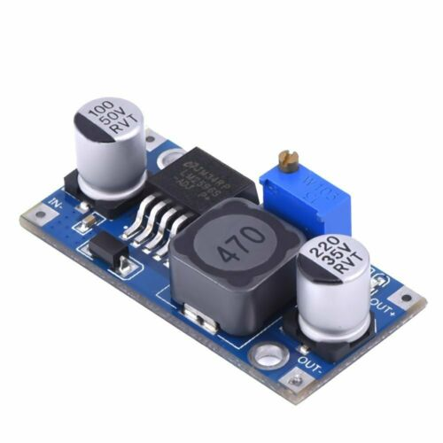

Рисунок 9 - Понижающий DC-DC преобразователь LM2596

Преобразователь LM2596 является понижающим регулятором напряжения, который имеет широкий диапазон входного напряжений от 3.3В до 35 В и выходном напряжении от 1.25В и 37В. Данный преобразователь напряжения может выдавать ток до 3А, работает на частоте 150 кГц и имеет высокую эффективность> 90%.

Понижающий преобразователь предназначен для понижения напряжения до необходимого значения. Его силовые элементы работают в ключевом режиме. В момент включения энергию накапливает дроссель (катушка на сердечнике), в момент, когда силовой элемент (транзистор) выключен, дроссель отдает запасенную энергию в нагрузку. Как только дроссель отдаст накопленную энергию, схема контролирующая напряжение на выходе включит силовой транзистор и процесс повторится. Данный модуль идеально подойдет под необходимый пиковый ток и напряжения выбранной платы GSM.

Последним, но немаловажным компонентом будущего устройства, являются навигационные кнопки управления. Для данного проекта необходимы достаточно большие и легко нажимающиеся кнопки, чтобы человек с ОВЗ любого рода, мог спокойно нажать кнопку и вызвать себе помощь. Именно по таким показателям были выбраны самые обычные легко нажимающиеся кнопки с большими красочными колпачками (рисунок 10) для более легкого опознавания и различения их между собой.

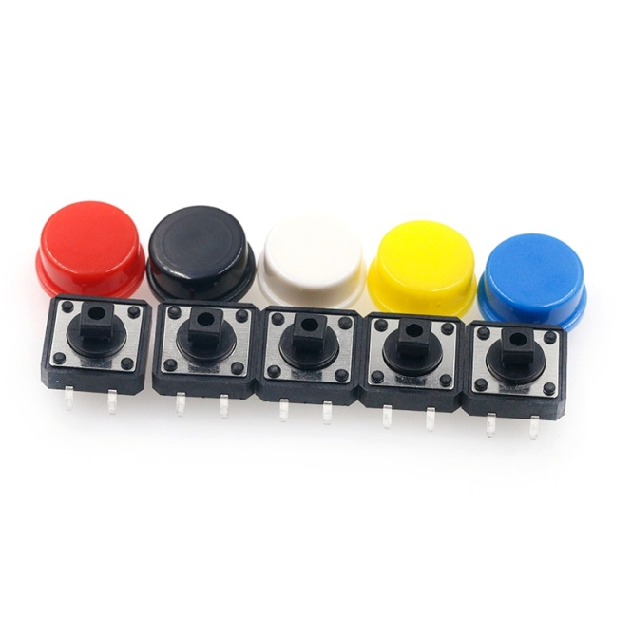

Рисунок 10 - Тактильные кнопочные переключатели

1.3 Интегрирование всех датчиков в код. Выбор основных используемых библиотек для написания кода устройства

Для того чтобы вся выбранная электроника выполняла тот функционал, который необходим, нужно прописать всю логику работы на языке, который понимает “машина”. Специально для этого придумали языки программирования, а так же предназначенные для них программные оболочки.

Так как в данном проекте используется плата Arduino, то необходимо изучить ее оболочки и используемые языки программирования. Для Arduino используется упрощенная версия языка C++ с предопределенными функциями. Как и в других си-подобных языках программирования есть ряд правил написания кода. Для программирования, отладки и загрузки прошивок на плату используют оболочку Arduino IDE.

Сам код строится из двух основных функций, одна из которых используется для начальной конфигурации, а так же выполняется всего один раз при запуске самой платы, и другая циклическая функция, которая выполняется сверху вниз раз за разом и нужна для получения, обработки и отправки данных.

У выбранной платы микроконтроллера достаточно развитое сообщество пользователей, которые всячески модернизируют сам код и процесс его написания. Так, практически для каждой платы имеется возможность найти свою библиотеку, в которой содержится набор инструкций, вызвать которые можно напрямую из основного кода и лишь одной строкой. Такие библиотеки максимально упрощают процесс написания кода, так как основные инструкции переведены на обыкновенный язык и нет необходимости прописывать кучу команд по обращению к каждому регистру или шине обмена данных. Конечно, имеется возможность вручную написать те или иные инструкции для микросхем, однако это в разы утяжеляет процесс кодинга.

Имея полный список тех плат, которые будут использоваться в проекте, можно под каждую найти свою библиотеку либо от производителя платы, либо в открытом доступе на различных форумах и т.д.

Для того чтобы корректно работал дисплей используется свой набор инструкций, который его идентифицирует как экран и позволяет легко и доступно обращаться к основным функциям, таким как – вывод изображения, настройка цветности, полная настройка шрифтов и т.п. Все это позволяет делать библиотека под названием – OLED.

Эта библиотека проста в использовании и нуждается в настройке перед ее использованием, так например, необходимо зайти в сами инструкции и указать размер используемого дисплея и его два контакта для обмена данными посредством I2C. Есть и обилие других инструкций, так или иначе влияющих на отображение картинки и графики, которые в данном проекте не интересны.

Для начала дисплей нужно инициализировать в основном коде в функции “setup” для того чтобы плата при первом запуске его опознала (команда - initDispaly(); ). А далее нам нужны будут такие инструкции как: changeFrame(), setDisplayTime(), onDisplay(), turnOffDisplay(), drawGraph(), clearDisplay(), которые необходимы чтобы включать и выключать дисплей, а так же чистить его и выводить необходимую информацию.

Далее, необходима библиотека Adafruit MPU9250 Sensor Library. По названию становится ясно, что она предназначена для платы гироскопа и акселерометра. Это одна из важнейших библиотек, так как она полностью контролирует гироскоп. Без данных инструкций невозможна работа платы, все данные считываются благодаря этой библиотеке, а так же вся стабилизация и корректировка проводится именно здесь. Без библиотеки данные не будут ни собираться, ни обрабатываться, ни отправляться на главный контроллер. Однако, по названию можно заметить, что данная библиотека для более совершенной версии платы гироскопа, но подробно изучив набор регистров у той и другой микросхемы, можно сделать выводы, что данные платы практически схожи и инструкции у них соответственно практически идентичны. Данная библиотека была взята в силу того, что подобных наборов инструкций на конкретную плату MPU6500 найти в открытом доступе не удалось.

Данная библиотека так же нуждается в предварительной настройке, однако здесь необходимо настроить больше инструкций, чем с дисплеем. Тут нуждаются в уточнении пины по обмену информацией, диапазон измерения ускорения (инструкция – setAccelerometerRange), диапазон измерения гироскопа (инструкция – setGyroRange), а так же необходимо задать порог пропускания цифрового фильтра нижних частот (инструкция – setFilterBandwidth), все это вносится в саму библиотеку единожды и не требует написания определенных строк в основной код.

Для того чтобы получать данные с платы гироскопа и инициализировать ее в общей системе, понадобятся лишь пару инструкций, таких как - mpu.initialize(), mpu.getMotion6(), mpu.setFullScaleAccelRange (MPU9250_ACCEL_FS_2).

Следующая библиотека, которая будет необходима - Arduino Time Library. Она нужна для корректного отображения времени и его сохранения в памяти устройства. Пожалуй, самая легкая в управлении библиотека, из которой будут использоваться лишь пару инструкций – setTime(), startTime().

Так же немаловажной библиотекой является I2Cdev. Библиотека устройств I2C (i2cdevlib) представляет собой набор в основном унифицированных и хорошо документированных классов, обеспечивающих простые и интуитивно понятные интерфейсы для устройств I2C. С помощью данной библиотеки, появится возможность использования выбранного ранее протокола передачи данных всего по двум проводам. В дополнение к ней, необходимо так же вызвать системную библиотеку Wire, которая напрямую используется в предыдущей библиотеке.

Чтобы использовать датчик пульса, необходим набор инструкций от самого производителя под названием – PulseSensorPlayground. В данной библиотеке понадобится лишь несколько команд, таких как - getBeatsPerMinute(), analogInput(), setThreshold(), которые нужны для снятия показания с датчика и его начальной инициализации для внесения некоторых параметров.

Следующей используемой библиотекой в данном проекте является системный набор инструкций с названием – GSM. Она используется для корректного “общения” с платой на чипе SIM800L посредством AT команд для передачи данных.

Последний набор инструкций, который используется в проекте – SoftwareSerial. Она обеспечивает последовательную связь с другими цифровыми контактами платы Arduino, используя программное обеспечение для воспроизведения функциональности (отсюда и название «SoftwareSerial»). С помощью данной утилиты можно иметь несколько программных последовательных портов со скоростью до 115200 бит/с. Параметр включает инвертированную сигнализацию для устройств, которым требуется этот протокол. Это необходимо для того, чтобы открыть сразу два подключения по последовательному порту, которые будут использоваться в тестовом скетче для модуля GSM SIM800L. Один порт необходим для “общения” с самой платой, а другой для вывода этих данных, предварительно обработанных микроконтроллером Arduino. Этот способ является самым легким вариантом теста платы на отзывчивость и работоспособность.

Из данной библиотеки будет использована лишь одна инструкция - SoftwareSerial SIM800(), которая принимает заданные заранее пины, а затем открывает порт по приему и передаче данных на этих контактах. Кроме инструкции используются два метода – read и available, первый из которых читает информацию, передающуюся по порту, а вторая, ждущая прихода данных.

2. Технологический раздел

2.1 Расчет и создание чертежа электрической схемы устройства

После того, как выбраны компоненты и идет работа над кодом, необходимо собирать примерную электрическую схему. Для корректного создания чертежа необходимо рассмотреть схематику отдельных элементов и решить, какие пины (коннекторы) нужны для подключения питания, какие для обмена данными, а какие и вовсе не будут задействованы.

Перед началом необходимо определиться с теми пинами, которые изначально присутствуют на главной плате будущего устройства – на Arduino.

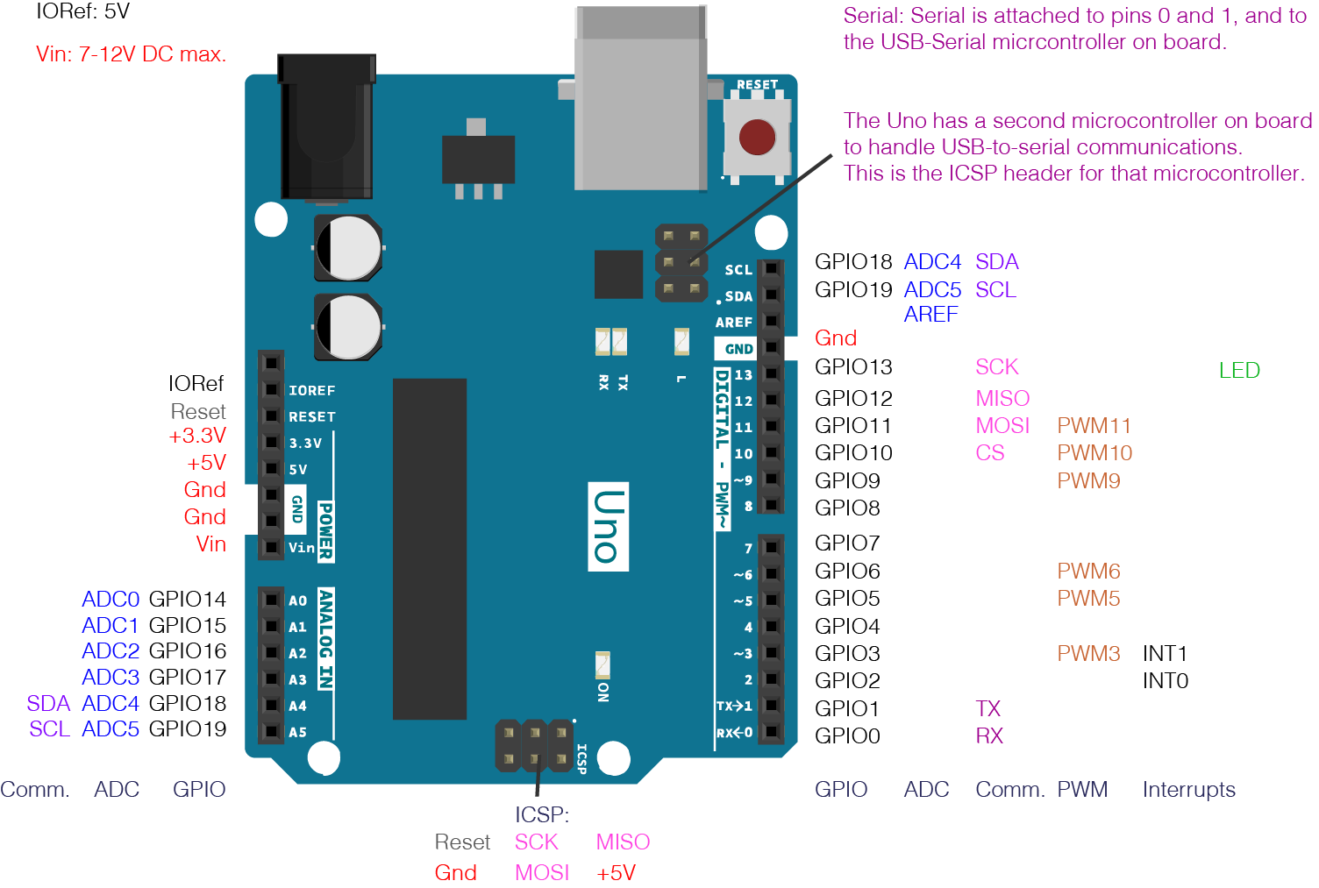

Рисунок 11 – Распиновка платы Arduino UNO

Рассматривая распиновку главной платы используемой в проекте, можно заметить достаточно много различных пинов для передачи данных. Однако, для будущего устройства столько не понадобится. Так как выше уже   
был выбран протокол передачи данных, основываясь на нем можно сделать вывод о том, что устройства использующие I2C будут подключаться к пинам SDA и SCL. Так же, на плате имеется большое количество пинов, которые занимаются распределением питания, что очень кстати, ведь датчиков в прототипе несколько.

Помимо различных пинов питания будет использоваться один из аналоговых входов, так как датчик пульса является аналоговой оптической микросхемой и требует определенный разъем.

Зная количество мест подключения датчиков и их назначение, дальше будет легче рассматривать остальные распиновки микросхем, а так же это позволит максимально правильно составить электрическую схему устройства в дальнейшем.

Первая плата, которая будет подключаться к Arduino – гироскоп акселерометр (рисунок 12).

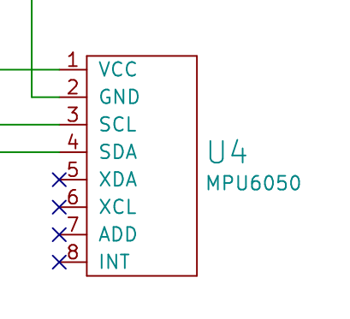

Рисунок 12. – Распиновка платы гироскопа и акселерометра MPU6500

На данной микросхеме так же имеются уже знакомые контакты питания VCC(1) и GND(2) и понятно, что они будут соединяться с питанием основного контроллера, а дальше идти к источнику питания. Так же на приведенной выше микросхеме будут использоваться пины SCL и SDA для   
передачи данных на микроконтроллер посредством I2C.

Такие же разъемы используются и в OLED дисплее (рисунок 13).

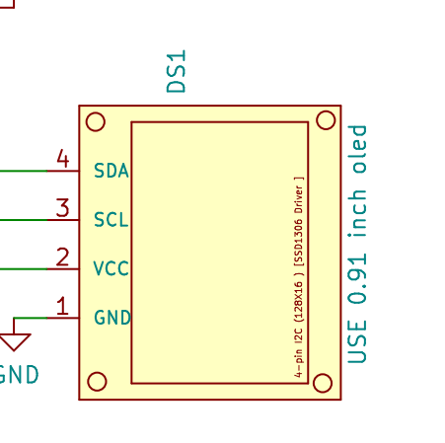

Рисунок 13 – Распиновка OLED-дисплея

Здесь все аналогично, такое же питание, которое пойдет в одно общее подключение к источнику питания, и пины подключения для обмена данных.

Далее следует рассмотреть – датчик пульса (рисунок 14).

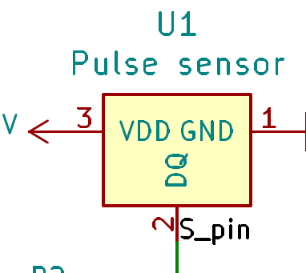

Рисунок 14 – Распиновка платы датчика пульса

Для данной платы пинами питания являются VDD (3) и GND (1), где первый это минус, а третий соответственно отвечает за плюсовую полярность. DQ S_pin (2), это разъем для передачи собранной информации. Чтобы подключить датчик пульса, необходимо учитывать, что как уже было оговорено выше, что обычный выход на микроконтроллере ему не подойдет. Из документации к датчику и плате используемого микроконтроллера, ясно, что необходим 10-битный аналоговый вывод.

На взятом главном контроллере есть несколько таких аналоговых выводов, которые могут считывать этот диапазон напряжения и выдавать выходной сигнал от 0 до 1023, который позже можно использовать для проверки импульса. Для удобства и соблюдая рекомендации производителя, было принято решение об использовании пина A0, в качестве разъема для подключения датчика пульса.

Следующей платой является плата GSM модуля на базе чипа SIM800L (рисунок 15). Данная плата имеет свои специфические особенности в связи со своим сложным строением и распиновкой. И поэтому требует для комфортной работы дополнительную плату питания (выбранную выше, LM2596).

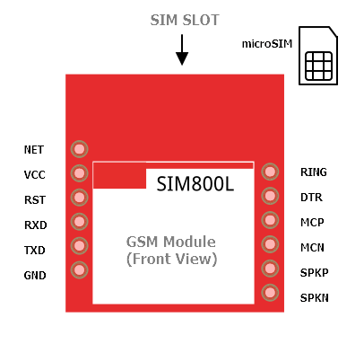

Рисунок 15 – Распиновка модуля SIM800L

Так как данная плата напрямую работает с сетью, то на ней имеются разъемы для подключения и впаивания различных антенн (NET) для улучшения качества сети. Помимо них, так же присутствуют стандартные пины питания. Однако ввиду своего возможного функционала, данная микросхема так же может подключать в себя наушники с микрофоном, для совершения голосовых звонков. Так же, для данного проекта интересны разъемы RXD и TXD, так как они и будут использоваться для того, чтобы микроконтроллер мог “общаться” с данной платой. Такие же пины используются при загрузке прошивки на плату микроконтроллера.

Изучив техническую документацию и рассмотрев приведенные производителем графики (рисунок 16) вскрывается особенность данной платы - она потребляет нестандартное напряжение ~ 4В.

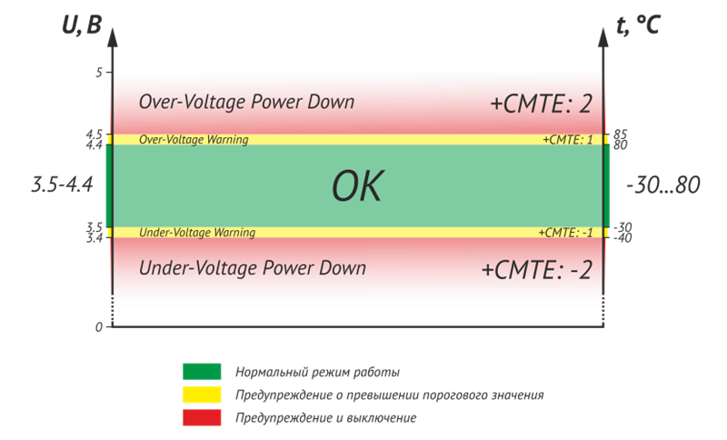

Рисунок 16 – График среднего потребляемого напряжения чипом SIM800L

Такое напряжение не используется в основной плате контроллера в связи с чем встает выбор – брать дополнительную плату понижения напряжения или уменьшать физически такое напряжение. Изучив данный вопрос более углубленно можно сделать вывод о том, что дополнительная плата просто необходима из-за того, что чип SIM800L в пике своей работы может потреблять кратковременно ток равный 2А. Данный ток просто неприемлем и опасен для микроконтроллера Arduino.

Именно поэтому используется плата DC-DC понижающего преобразователя на чипе LM2596 (рисунок 17).

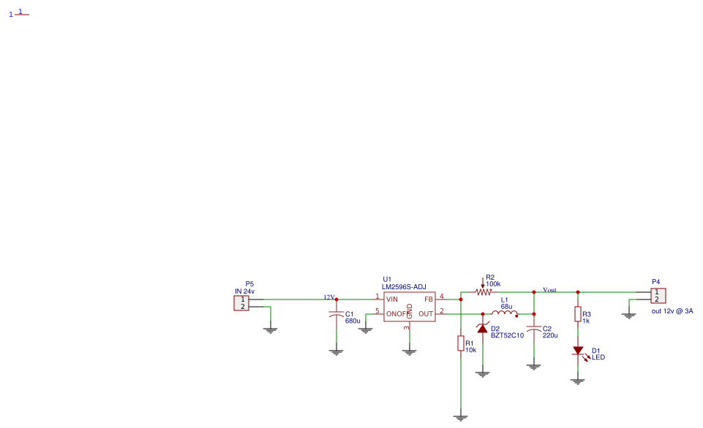

Рисунок 17 – Распиновка платы LM2596

Изучая представленную схему, можно выделить следующие ключевые моменты – на плате имеется светодиод, сигнализирующий об исправной работе основного чипа, так же впаян специальный переменный резистор – потенциометр, для изменения выходного напряжения (необходимо установить такое сопротивление, при котором среднее выходное напряжение будет ~ 4В для корректного питания GSM модуля).

Рабочее напряжение Arduino = 3-12 В, а основное потребляемое напряжение = 3,3 и 5 В. Поэтому выбор пал на самый оптимальный вариант – источник питания на 7,4 В (которых идеально должно хватить), дабы не увеличивать схему добавлением в нее лишних плат понижающих/повышающих преобразователей напряжения. С данной задачей идеально справится плата зарядки FM4256 (рисунок 18) для выбранного аккумулятора на 7,4В и емкостью 1200mAh.

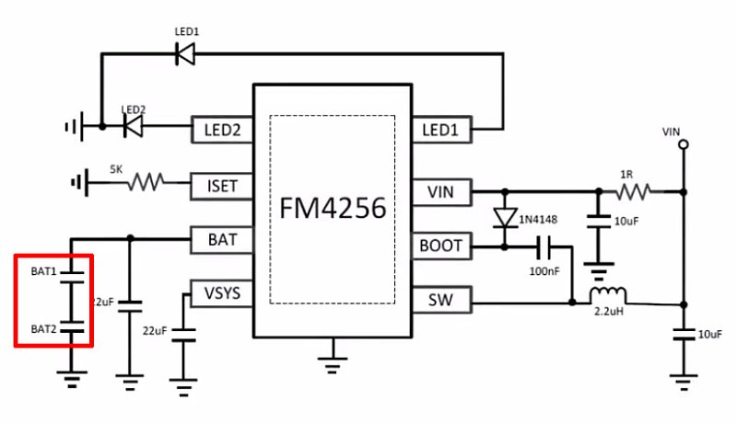

Рисунок 18 – Модуль заряда 2S Li-ion аккумуляторов FM4256

По схеме видно, что можно подключиться как напрямую к плате проводами, так и через специализированный разъем MicroUSB. Так же имеется 2 светодиода, каждый из которых будет сигнализировать о заряде батареи, и есть 2 контакта на выход к самой батарейке. Также виден резистор на ножке ISET, заменив который можно увеличить ток заряда со стандартного, равного 1А, до модифицированного – 2А. Это позволит ускорить процесс зарядки, но в данном проекте это использовано не будет в связи с низкой емкостью исходного аккумулятора.

Плата способна на вход получать до 15 В, а на выходе выдавать 7.4-8,4 В, в зависимости от заряда установленного аккумулятора. Данная микросхема хороша тем, что имеет функции защиты от перезаряда и переразряда, а так же балансировку батарей.

Помимо плат, для создания электрической схемы понадобятся медные проводники – провода, так же мелкие компоненты по типу резисторов, которые необходимы для делителей напряжения (если они понадобятся) и на подключаемые кнопки. Это нужно для того, чтобы логический вход не оставался в подвешенном состоянии при разомкнутом контакте кнопки, и гарантировать на нем сигнал низкого уровня. Его через резистор соединяют с землей или с плюсом. Такой резистор называют подтягивающим: он обеспечивает подтяжку сигнала к земле или же к питанию, если устанавливается между логическим входом устройства и линией питания. Соответственно при подтяжке к питанию на логическом входе будет гарантирован высокий уровень сигнала. В данном прототипе подойдет резистор, который будет подтягивать к минусу основной платы.

Для того чтобы выбрать номинал необходимого резистора, необходимо помнить, что чем выше ток, тем больше потери энергии и нагрев резистора, а это никому не нужно, поэтому сопротивление резистора подтяжки обычно выбирается в диапазоне 5-50 кОм. Если ставить больше – подтяжка может не обеспечить стабильный уровень сигнала на пине, а если ставить меньше – будут большие потери энергии в нагрев резистора: при сопротивлении в 1 ком через него потечёт ток величиной 5 В/1000 Ом = 5 мА (по закону Ома), для сравнения плата Ардуино с МК в активном режиме потребляет 20-22 мА. Такой ток достаточно высокий, поэтому необходимо рассчитать необходимое сопротивление при напряжении 5В и током примерно равным 0,5 мА = 0,0005 А. Для этого необходимо воспользоваться законом Ома (2.1.1):

I = ( U / R ), (2.1.1)

где I – сила тока, А;

U – напряжение, В;

R – сопротивление, Ом;

Воспользовавшись формулой 2.1.1, можно найти необходимое сопротивление:

R = 5 / 0,0005 = 10000 Ом = 10кОм

Номинал необходимого резистора получился – 10кОм.

2.2 Решение возникших трудностей, тесты

Для того чтобы собрать полноценный прототип устройства, необходимо проверить по отдельности каждый элемент, еще раз пересмотреть и перерасчитать первоначальную электрическую схему устройства. При обнаружении, каких либо проблем, нужно внести определенные коррективы и только потом собирать конечную версию устройства на макетной плате, а позже для максимальной укомпанованности, можно развести печатную плату данного устройства, чтобы еще больше минимизировать прототип и упростить процесс сборки.

Данный этап поможет освоиться с управлением будущего устройства, а так же поможет разобраться более углубленно в используемых библиотеках для написания более качественного и компактного кода. Так же, на этой стадии могут обнаружиться и некоторые недостатки или новые интересные подробности в построении электрической схемы. В том случае, если удалось обнаружить неисправность какого-либо компонента, необходимо выполнить замену или по возможности ремонт микросхемы.

Первое и самое основное, что необходимо проверить – основная плата микроконтроллера. Работоспособность данной микросхемы напрямую влияет на дальнейшее функционирование всей схемы в целом. Необходимый тест контроллера можно провести совместно с какой-либо другой платой, для проверки возможности распределения питания по микросхеме, а так же способности к прошивке.

Так же немаловажным узлом для проверки, является источник питания и необходимая плата для его зарядки, без которых схема не сможет даже запуститься. Для проверки платы FM4256 и аккумулятора, нужно, соблюдая полярность, подключить батарею к выходам на микросхеме и вставить в порт MicroUSB провод, на который подается напряжение с любого блока питания, ток которого равен или меньше 1А. Далее необходимо наблюдать с помощью мультиметра за показаниями выдаваемого платой напряжения для заряда аккумуляторов и за индикацией платы, так как выше было оговорено, что данная микросхема имеет на борту 2 вспомогательных светодиода (рисунок 19).

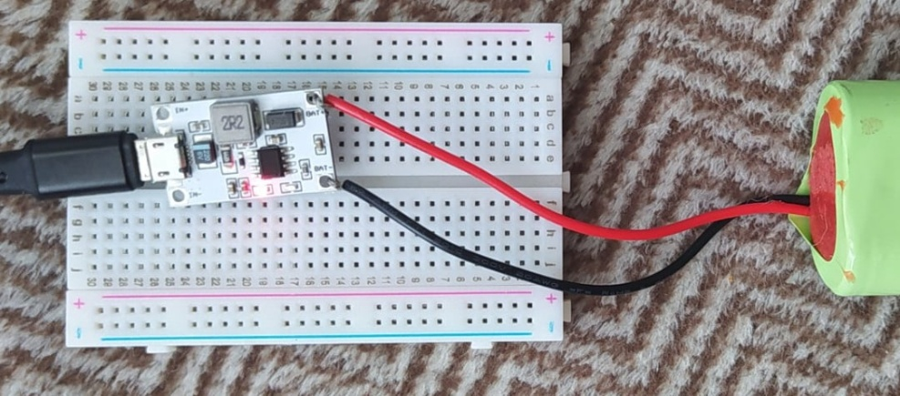

Рисунок 19 – Тест на работоспособность платы заряда аккумулятора

Выбранная батарея зарядилась с помощью платы за 35-40 минут, начальное напряжение заряда составляло 6,8 В и с течением времени поднималось самой платой до пикового – 8,4 В, необходимого для корректной зарядки аккумулятора. После полноценной зарядки, микросхема подала сигнал о том, что завершила свою работу, выключив красный светодиод и включив синий, выходное напряжение при этом было равно 0.

Далее надо протестировать OLED дисплей. При сборке конечного прототипа его необходимо правильно повернуть, чтобы корректно отображалась информация на экране, а так же надо внести дополнительные настройки в отображение информации, так как начальные настройки дисплея ставят курсор, который рисует данные, в нулевые координаты экрана, что способствует некорректному отображению информации.

Для того, чтобы протестировать OLED дисплей на битые пиксели и связь с контроллером, необходимо обратиться к используемым библиотекам, которые предназначены для осуществления управления экраном и обеспечения его работоспособности. В этих библиотеках предусмотрены функции для проверки дисплея, вызвав которые на микроконтроллере, дисплей отрисовывает разные графические картинки (рисунок 20).

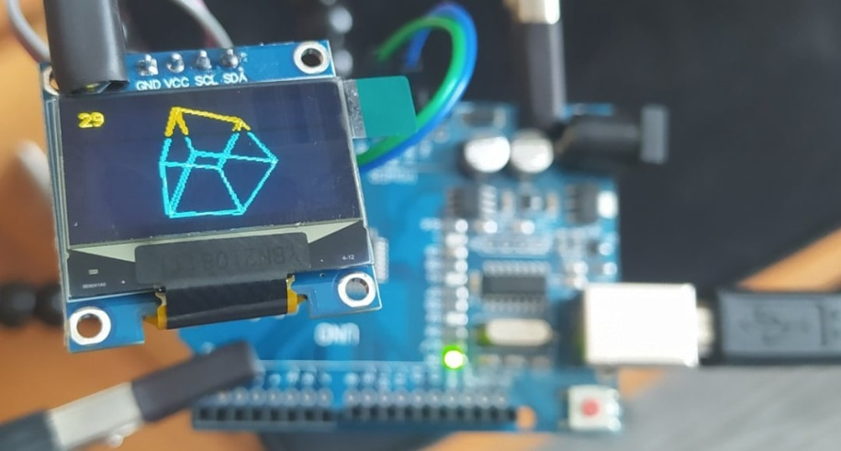

Рисунок 20 - Тест работоспособности OLED дисплея

Плата корректно прошилась и воспроизвела тестовый скетч, предназначенный для проверки работоспособности экрана. Питание по главной микросхеме распределяется корректно и точно (показания мультиметра этот факт подтверждают), дисплей работает отлично, битых пикселей нет, максимальная частота кадров составила - 30 кадров/сек. Верхняя часть экрана оказалась желтого цвета, так как производитель именно такие и выпускает. В данном проекте это поможет легче ориентироваться в информации, выдаваемой на дисплее.

При первых тестах с контроллером Arduino UNO и взятым датчиком пульса, обнаружилось несоответствие в напряжениях, с которыми готова   
работать плата микроконтроллера на своих входах. Поскольку плата считывает значение между 0-1 В, техническая документация предлагает использовать схему делителя напряжения на его логическом пине для того, чтобы не повредить сам датчик, и для удаления некоторых шумов, появляющихся при снятии показаний (рисунок 21). В схеме делителя используются два последовательно соединенных резистора на 120кОм и 100кОм, последний из которых идет на “землю” – GND пин на основной плате.

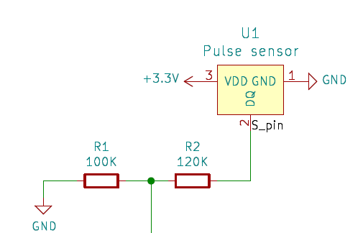

Рисунок 21 – Схема делителя напряжения у датчика пульса

Так же, взятый датчик пульса сильно зависит от места, куда его поместили для снятия показаний, и имеет большую погрешность измерения. Для более точного измерения пульса, понадобится более дорогой аналог датчика, погрешность которого будет меньше.

Сама плата измерителя пульса потребляет заявляемые 3,3 В, а так же имеет постоянно горящий незаметный светодиод, используемый для считывания данных.

Так же был протестирован и гироскоп акселерометр (рисунок 22), тесты которого полностью подтвердили его работоспособность. Выяснилось, что данный модуль требует выполнения калибровочных функций из используемой библиотеки. Однако, для того чтобы найти такой рабочий сборник инструкций, потребовалось большое количество времени, так как множество отсекались в силу своей не работоспособности или в силу того, что не подходили под плату из-за разного наименования регистров главного чипа. Потребление модуля равно заявляемому, данные в последовательный порт приходят и обрабатываются.

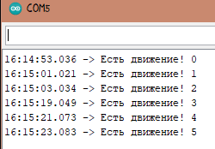

Рисунок 22 – Тест работоспособности модуля MPU6500

При прочтении технической документации к модулю GSM, а так же несколько статей на эту тему, стало известно то, что линии RX необходим схожий делитель напряжения, как и на датчике пульса. Документы к плате, в характеристиках Serial-порта, говорят о максимальном уровне логической единицы на входе RX – 3,1 В (при минимальном 2,1 В).

А поскольку на плате не было обнаружено никаких элементов, которые бы могли конвертировать входное напряжение, предлагается использовать делитель напряжения (рисунок 23). Для организации логической единицы номиналом 2,5 В (такое напряжение корректно вписывается в допустимый диапазон, и его легко получить из 5 В стандартной логики Arduino) необходимо взять два резистора номиналом в диапазоне 1-10кОм. Вход RX Arduino находится в режиме INPUT, и он нормально реагирует на логическую единицу GSM-модуля 2,8 В.

Для решения данной задачи используется формула (формула – 2.2.1), по которой можно высчитать сопротивление необходимых резисторов по имеющемуся входному и выходному напряжению.

Uвых = Uвх * ( R2 / (R1 + R2) ), (2.2.1)

где Uвых - выходное напряжение, В;

Uвх - входное напряжение, В;

R1 - сопротивление первого резистора, Ом;

R2 - сопротивление второго резистора, Ом;

Так как ранее было оговорено, что необходимы резисторы номиналом 10кОм для подключения кнопок, можно их и использовать для делителя напряжения линии RX-TX у модуля SIM800L. Для того, чтобы проверить корректность их выбора, следует воспользоваться формулой 2.2.1, где уже известно входное и выходное напряжение, а так же пусть один из резисторов будет равен номиналу в 10кОм. Тогда составив и решив простое уравнение (основываясь на формуле 2.2.1), можно сделать вывод о том, какое сопротивление необходимо для другого резистора при тех же изначальных напряжениях.

2.5 = 5 * ( 10 000 / (R1 + 10 000) => R1 = (5 * 10 000 - 2.5 * 10 000) / 2.5

Из выше приведенного уравнения можно сделать вывод о том, что резисторы должны быть равны по номиналу для взятых напряжений, ведь при R2 = 10кОм (10 000 Ом) R1 в результате получился также 10 000 Ом. Такой делитель будет называться «равноплечий делитель напряжения на двух резисторах».

После установки данного делителя, напряжение на логических входах платы стало 2,5 В, что является средним значением для данных пинов. Модуль работает корректно используя для питания 4-4,1 В на входе, световая индикация это подтверждает.

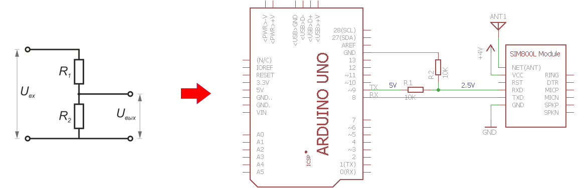

Рисунок 23 – Делитель напряжения по линии RX у модуля SIM800L

После корректного подключения микросхемы, необходимо написать специальный скетч программы для теста, так как он использует другую библиотеку (описанную выше) и необходим так же для преднастройки, с помощью AT команд, самого модуля SIM800L. Так же необходимо приобрести сим-карту в нужном форм-факторе для дальнейших тестов и работоспособности устройства в целом.

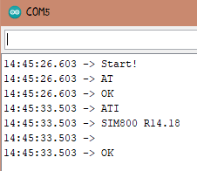

Рисунок 24 – Тест работоспособности GSM модуля

Как только заранее впаянная антенна уловила сеть, а сама индикация сменилась, в порт вывелись данные о работоспособности и готовности платы к дальнейшей работе (рисунок 24). Плата корректно отвечает на подаваемые ей AT-команды и выводит ответ в COM-порт.

Последний тест проводился с подключением всех компонентов на полноразмерной плате, для подтверждения взаимодействия между всеми платами и датчиками, но без системы питания, которая состоит из батареи и платы зарядки, так как полноразмерный микроконтроллер способен сам выдавать необходимый ток и напряжение.

После того, как проведены соответствующие проверки работоспособности плат, необходимо составить полноценную электрическую схему устройства и приступать к сборке устройства.

2.3 Процесс сборки. Варианты оптимизации

После того, как были проведены тесты и собран общий макет будущего устройства, необходимо приступать к компактной сборке устройства. Для этого будет необходим паяльник и нужные расходные материалы для пайки, чтобы закрепить все датчики, платы и компоненты на одной малоразмерной макетной плате.

Так как микросхемы идут не подготовленными к впаиванию в макетную плату, это необходимо исправить. Именно поэтому стоит вспомнить о том, какие контакты, у каких плат используются. Это необходимо для того, чтобы припаять к ним специальные маленькие ножки, идущие в комплекте с поставляемыми модулями и датчиками, для крепления к макетной плате с помощью припоя и паяльника.

Следует посмотреть на электрическую схему, составленную ранее, и понять, какие пины можно упустить, а какие являются ключевыми. Так же необходимо учитывать размеры плат и то, что они могут прогибаться, если ножки находятся только с одной стороны. Такой изгиб будет негативно сказываться на дальнейшей работе, и таких ситуаций следует избегать на стадии впаивания ножек.

Подобная опасность в данном случае грозит только модулю GSM, так все используемые контакты у него находятся на одной стороне. Чтобы решить эту проблему можно пойти разными путями – либо сделать импровизированную подложку под критичное место микросхемы, либо впаять на другую сторону одну или несколько поддерживающих, но не используемых ножек.

Чтобы придумать какую-либо подложку, необходимо учитывать множество факторов – таких, как стойкость подложки, токопроводимость и т.п. Этот вариант имеет место быть, однако впаивание дополнительной ножки является более простым, но не менее эффективным методом решения. Учитывая то, что у данной платы имеются свободные контакты с противоположной стороны от используемых, припаять ножку можно в средний пин с названием - MCP (см. рисунок 15). Он отлично подойдет для поставленной задачи.

После того, как впаяны все ножки в платы и датчики, необходимо все скомпоновать на макетной плате. Это необходимо для того, чтобы будущее устройство выглядело компактно и аккуратно, при этом выполняя все свои функции. При данном процессе необходимо учитывать приоритетность некоторых датчиков и плат, а так же то, как составлена электрическая схема устройства.

Приоритетными микросхемами в данном проекте являются OLED дисплей, датчик пульса, плата по заряду литиевых аккумуляторов, а так же модуль GSM с заранее впаянной антенной. Их важность в том, что платы необходимо размещать в правильном месте и направлении, ведь от этого зависит удобство для пользователя, а в некоторых случаях и корректная работоспособность устройства.

Плата GSM SIM800L, в силу своих конструктивных особенностей имеет антенну и гнездо под сим-карту. Рядовому пользователю от данной микросхемы будет необходимо, чтобы он мог легко достать, сменить и проверить наличие вставленной симки. А также нужен высокий уровень сигнала сети для отправки сообщений и полноценной связи устройств. Все это следует учитывать при проектировании местоположения этой микросхемы на макетной плате. Так же, в связи с тем, что на этот модуль питание подает отдельный преобразователь напряжения, он так же становится приоритетным и должен находиться рядом с GSM чипом.

OLED дисплей является приоритетным в том плане, что он должен быть поверх других плат, так как является “лицом” устройства. Это необходимо для более удобного пользования устройством, так экран выводит некоторые данные для информирования человека.

Немаловажным является так же расположение USB входа у платы FM4256, которая заряжает аккумуляторы. Человек, при использовании данного прототипа устройства, должен будет подзаряжать трекер. В связи с этим, порт USB должен быть максимально близко к краю устройства для удобной зарядки.

И последним датчиком на рассмотрении является измеритель пульса. Он должен близко прилегать к венам и сосудам для того, чтобы выдавать корректные показания. Для более точных данных, эту микросхему необходимо крепить на любой палец руки последней фаланги, именно там низкая плотность кожи, что помогает лучше увидеть и оценить движение крови. Однако в данном проекте этот датчик будет находиться на запястье рядом с венами. Такое местоположение следует обязательно учитывать при установке микросхемы в общую печатную плату.

После того, как все микросхемы подготовлены и впаяны в макетную плату, необходимо приступать к основному процессу прокладывания всех делителей напряжения и медных проводников. Это самый ответственный и сложный этап в сборке, так как необходимо аккуратно и точно осуществить монтаж проводов для избегания неприятных ситуаций, которые могут привести к выходу из строя одного или сразу нескольких компонентов.

При такой ответственной пайке, особенно когда контакты находятся очень близко друг к другу, необходимо использовать специальный флюс, а так же желательно припой с канифолью (материал, применяемый при пайке для соединения заготовок и имеющий температуру плавления ниже, чем соединяемые металлы) для лучшего контакта. При пайке металлов флюс служит тройной цели: он удаляет любой окисленный металл с паяемых поверхностей, герметизирует воздух, предотвращая дальнейшее окисление, и, облегчая амальгамацию, улучшает характеристики смачивания жидкого припоя.

Так же необходимо корректно проложить линии питания, так как у исходного аккумулятора провода являются алюминиевыми, а вся общая схема держится на медных проводниках. Для решения данной проблемы нужно правильно соединить медь с алюминием, используя правила электротехники.

После полной сборки прототипа (рисунок 26), следует загрузить заранее написанный скетч программы в главный микроконтроллер Arduino с помощью кабеля USB – Type B. А далее, уже можно использовать само устройство по назначению.

Рассматривая конечный итог сборки всего прототипа, можно заметить то, что его габариты получились достаточно объемные. Эта та ключевая проблема, от которой необходимо избавиться для того, чтобы использовать такое устройство было максимально удобно и комфортной для человека в его повседневной жизни.

Вся эта проблема решается несколькими действиями. Первое и самое важное решение – замена аккумулятора на более тонкий, но с такими же характеристиками. Такую батарею найти можно, но она будет чуть дороже, чем сейчас.

Вторым решением по оптимизации габаритных размеров является разведение полноценной печатной платы, а не использование модульного принципа построения электрической схемы. Данное решение в разы уменьшит размеры устройства, а так же сократит в десятки раз время и затраты на сборку. При разработке промышленного устройства максимально уберутся те пины, которые не используются, но занимают место, та же участь ждет и ненужные электрические компоненты на платах.

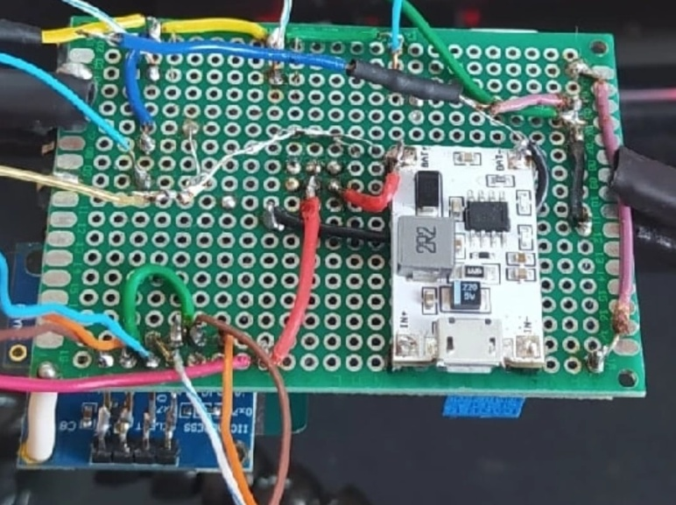

Рисунок 25 – Конечный вид макетной платы с нижней части

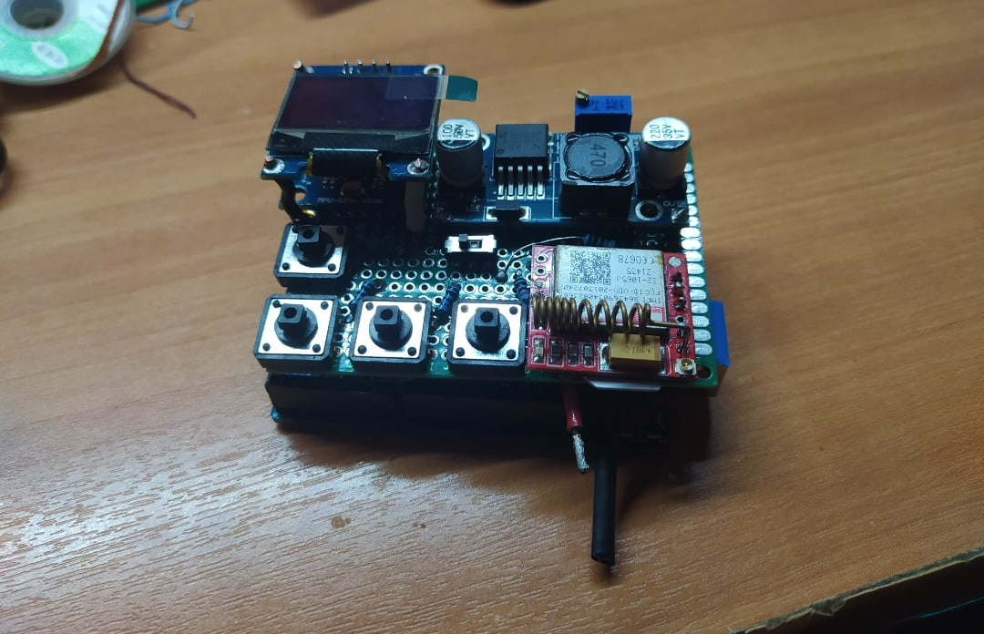

Рисунок 26 – Конечный вид прототипа в сборе (без аккумулятора)

3 Экономический раздел

Для того, чтобы оправдать целесообразность сборки описанного прототипа, необходимо доказать, что это выгодно с финансовой точки зрения. Чтобы это сделать, необходимо высчитать себестоимость данного устройства, а так же узнать, сколько в итоге необходимо денежных средств на сборку и дальнейшее обслуживание аппарата.

Сначала, следует узнать себестоимость проекта без учета необходимых для сборки расходников.

Для более удобного расчета можно использовать таблицу 5, в которой указаны цены на все основные платы. Ценники взяты там же, где закупались сами платы, однако на настоящий момент они могут разниться из-за изменения курса валют и количества поставщиков.

Таблица 5 – Стоимость всех компонентов, используемых в данном проекте

|  |  |
| --- | --- |
| Наименование/маркировка платы | Цена, руб |
| Пульсометр 1шт. | 261,16 |
| Тактильный кнопочный переключатель, 25шт. | 214,59 |
| Модуль зарядки литиевой батареи 2S FM4256, 1шт | 232,60 |
| GSM SIM800L, 1шт | 384,97 |
| Металлопленочный резистор 10кОм, 200шт | 146,39 |
| OLED-модуль SSD1306, 0,96 дюйма, 1шт | 235,65 |
| MPU6500 6-осевой гироскоп, 1шт | 215,59 |
| Печатная плата для макета, 20шт | 689,74 |
| LM2596 DC-DC понижающий модуль питания, 1шт | 72,36 |
| Литиевый аккумулятор 7.4V 1200mAh, 1шт | 250 |
| Arduino UNO R3 + кабель, 1шт | 611,60 |
| Итого | 3314,65 |

Однако если все считать по таблице 5, то цена выйдет не та, что на самом деле. И на это влияет несколько факторов:

* Некоторые компоненты шли комплектом из нескольких десятков и даже сотен штук, а по факту использовалось лишь несколько экземпляров.
* Не учтена стоимость докупленной сим-карты, а так же стоимость ее обслуживания.
* В данной таблице не учитывается стоимость расходного материала, который использовался для монтажа и проектирования устройства.

Решая поочередно эти недочеты, можно найти итоговую себестоимость прототипа.

Смотря на таблицу и схему, можно сделать вывод, что следующих товаров использовалось гораздо меньше и есть необходимость перерасчитать их стоимость:

* Тактильный кнопочный переключатель – использовалось 4шт.
* Металлопленочный резистор 10кОм – использовалось 6шт.
* Печатная плата для макета – использовалась 1шт.

Для того чтобы вычислить новую стоимость, необходимо узнать стоимость за одну штуку товара и умножить на используемое количество. Так можно высчитать, что кнопочные переключатели обошлись в   
214,59 / 25 * 4 = 34,33 руб.

Резисторы за штуку стоят 146,39 / 200 = 0,73 руб., а за шесть используемых соответственно 0,73 * 6 = 4,38 руб.

Печатная плата для макета за двадцать штук изначально стоила 689,74 руб., однако при использовании лишь одного экземпляра, ее стоимость стала 689,74 / 20 = 34,49 руб.

Следующий вопрос для решения, это стоимость самой сим-карты, а так же ее дальнейшее обслуживание. Стоимость может изменяться в зависимости от города нахождения, оператора услуг кем была выдана карта, а так же от подключенного тарифа.

Чтобы выбрать нужный тариф у поставщика услуг, необходимо вспомнить те потребности, которые необходимо будет выполнять – отправка смс. Именно поэтому, не следует переплачивать за дополнительные опции интернета или звонков.

У выбранного в данном проекте поставщика услуг есть привлекательный тариф за 150 руб./мес., который позволит корректно работать устройству под все вышеуказанные требования. Изначальный взнос составил 300 руб., однако все до последнего рубля автоматически поступает на сим-карту, это означает, что сама симка и ее подключение стоит 0руб.

После того, как определена стоимость докупленной сим, необходимо взглянуть на стоимость, потраченных на создание проекта, расходных материалов.

В качестве припоя, был использован следующий оптимальный вариант - припой с канифолью и флюсом (60% Sn/40% Pb) в пластиковой тубе d1мм 16 гр. стоимость которого составляет 193,52 руб, однако была использована только половина данного припоя, что в свою очередь составляет 193,52 / 2 = 96,76 руб.

Флюс, который использовался - флюс для пайки REXANT, ЛТИ-120, 30 мл, флакон по цене 82,32 руб. Однако от того объема, что был приобретен, использована лишь одна десятая часть, что составляет 82,32 / 10 = 8,23 руб.

А так же в качестве проводников использовались как медные провода, так и алюминиевые. Медные провода были приобретены с впаянными заранее разъемами по цене 45,06 руб. за 40 штук, но было использовано по факту не более 10 проводов, что составляет 45,06 / 4 = 11,27 руб. И столько же было использовано алюминиевых проводников, т.е. также приблизительно общей стоимостью 10,5 рублей.

После подсчета стоимости всех плат и модулей, а так же расходных материалов, настает время узнать полную себестоимость данного прототипа (таблица 6), которая является суммой цен всех использованных комплектующих.

Таблица 6 - Общая себестоимость устройства

|  |  |
| --- | --- |
| Компонент | Итоговая цена, руб. |
| Пульсометр | 261,16 |
| Модуль зарядки аккумуляторов | 232,60 |
| GSM модуль | 384,97 |
| OLED дисплей | 235,65 |
| Гироскоп-акселерометр | 215,59 |
| Аккумулятор | 250 |
| Понижающий модуль питания | 72,36 |
| Микроконтроллер в комплекте | 611,60 |
| Кнопки | 34,33 |
| Резисторы | 4,38 |
| Печатная плата | 34,49 |
| Сим-карта | 150 |
| Припой | 96,76 |
| Флюс | 8,23 |
| Медные проводники | 11,27 |
| Алюминиевые проводники | 10,5 |
| Итого | 2613,89 |

Так же последующее обслуживание сим-карты будет составлять 150руб/мес. (стоимость может разниться в зависимости от выбранного тарифа и региона использования).

Учитывая, что средняя стоимость аналогов (таблица 7) данного проекта составляет от 4700 руб. до 9000 руб., можно сделать вывод о том, что созданный прототип устройства в разы дешевле, но имеет либо полностью одинаковый, либо немного схожий функционал.

Таблица 7 – Существующие аналоги данного проекта на рынке

|  |  |
| --- | --- |
| Модель аналога | Стоимость, руб. |
| Автономный GPS- маяк (трекер) ADM50 c кнопкой SOS | 12 000 |
| Персональный GPS трекер-браслет для пенсионеров с тревожной кнопкой TrakFon ТП-29 (V83367RFV) | 4701 - 6 441 |
| GPS 4G браслет с тревожной кнопкой для пенсионеров и пожилых людей Трэк Фон-TP48 (R44922VFR) | 6569 - 9000 |
| Браслет с кнопкой SOS для пожилых людей GARSline S3 | 4 000 - 5 850 |
| Smart Tracker GPS трекер A9 со встроенным микрофоном | 7 369 |
| Тревожная кнопка SOS Smart Home Beveiliging для пожилых людей | 3 979 - 4 400 |

Такая цена делает данный проект еще более привлекательным среди своих аналогов, учитывая то, что данный трекер имеет возможности для дальнейшего усовершенствования.

4 Безопасность и экологичность проекта

Для того чтобы использовать устройство не как прототип, а как полноценный аппарат, необходимо показать то, что он безопасен для человека и для окружающей его среды. Именно такими качествами обладают все современные гаджеты и устройства. Так же должен быть установлен определенный порядок утилизации, если он необходим для одного или нескольких компонентов устройства.

Для начала, необходимо разобраться с безопасностью гаджета для человека, ведь он непосредственно должен находиться на руке пользователя. Поэтому следует рассмотреть все аспекты безопасности этого устройства, в целях обеспечения комфортного и не травмируемого использования.

При сборке данного прототипа устройства, необходимо заизолировать и спрятать все основные спайки и участки, которые легко повредить при обычной повседневной жизни, для обеспечения максимальной безопасности использования человеком. Так же схема полностью просчитана и при должном соединении всех проводников будет невозможным появление какого-либо короткого замыкания в устройстве. Однако, следует учитывать тот факт, что в схеме используется два типа проводников – медные и алюминиевые. При их прямом и непосредственном соединении могут возникнуть проблемы, которые необходимо предусмотреть и решить заранее на этапе проектирования и проведения проводки в устройстве.

Как известно, причиной возникновения проблем прямого соединения меди и алюминия является электрокоррозионные процессы. В сухой окружающей среде ничего не случится и при прямом контакте, но при слегка увеличенной влажности в месте соединения образуется короткозамкнутый гальванический элемент, в котором металлы начинают играть роль батарейки со своими «плюсом» и «минусом». Сам металл практически истаивает, в результате чего происходит разрыв сети с возможным коротким замыканием и/или возгоранием изоляции. Что в свою очередь может привести к пожару и необратимым последствиям для жизни и здоровья человека. Хоть токи и напряжения в данном устройстве не такие уж и большие, все равно необходимо решить данный вопрос, дабы исключить все возможные риски возникновения такого рода неприятностей.

Для того чтобы избежать все вышеперечисленное, для непрямого соединения медной и алюминиевой проводки используются различного рода контактные приспособления. Все способы соединения можно разделить на две группы по наличию контакта проводов:

* Есть прямой контакт между проводами: скрутка, опрессовка, соединение заклепками, планками.
* Прямой контакт между проводами отсутствует: резьбовая фиксация, соединение разного рода клеммниками, соединение через пластины.

Для соединения алюминиевого и медного проводов рекомендуется использовать методы из второй группы. Допускается применять соединения из первой группы при условии обработки медного провода. Например, его можно облудить припоем.

В данном проекте все такие критические соединения выполнены через пластины на платах преобразователей и самом главном микроконтроллере. Предварительно такие проводники обработаны флюсом и облужены припоем. Отсюда следует, что вопрос безопасности полностью решен и проблем в данной области, быть не должно.

Далее необходимо рассмотреть все датчики на предмет каких-либо негативных влияний на психическое или физическое здоровье человека.

Сами датчики и платы не излучают какого-то вредного излучения и своей работой не могут навредить здоровью носителя прототипа. А само устройство является своего рода аналогом телефона, так как в нем используется схожий GSM модуль, поэтому вопрос с опасностью в данном вопросе тоже закрыт.

Однако, данный проект не предусматривает погружение гаджета в воду, ибо таких требований не ставилось изначально. При необходимости эта проблема решаема сооружением специального водонепроницаемого корпуса для устройства.

Таким образом, можно сделать вывод о том, что для человека прототип безопасен. Что касается окружающей среды, то тут все намного проще в том плане, что такое устройство может навредить экологии только при условии неправильной утилизации.

Необходимо помнить о правильности утилизации как основных источников питания (аккумуляторов установленных в схему), так и самих микросхем. Это необходимо для поддержания общего баланса экологии в мире и является общим стандартом утилизации.

Во многих странах в настоящее время открываются специальные перерабатывающие заводы, которые занимаются экологически чистой разборкой плат и аккумуляторов. Такой метод позволяет не так быстро истощать природные ресурсы Земли. Так что при корректной утилизации или сдачи на переработку, данный проект является полностью экологически чистым.

ЗАКЛЮЧЕНИЕ

Данный проект получился достаточно познавательным и задел большое количество теоретических и практических тем. А так же в результате, по завершению, создан рабочий прототип будущего устройства с составленной электрической схемой и написанным программным кодом.

В этом проекте описан процесс поэтапной сборки такого устройства, начиная от выбора компонентов и заканчивая обозрением всех тонкостей и нюансов, возникающих при сборке. Изучая данные сведения, можно сделать выводы о том, что собранный прототип не идеален и требует решения таких важных проблем, как - большой вес устройства, форм-фактор устройства, возможности улучшения функционала. Решив эти проблемы, можно запускать такие устройства в серийное производство, так как сам проект имеет рентабельность и актуальность в настоящее время.

В ходе проектирования устройства и его сборки, был достигнут изначально желаемый функционал, который был описан в первом разделе проекта. Там же проведен полный анализ используемых датчиков и их аналогов. И, исходя из того, что проект собран на модульном принципе, при небольших доработках имеется возможность замены той или иной детали на описанный аналог. Кроме этого можно сделать выводы о том, что для написания кода нет необходимости писать какие-то собственные библиотеки для управления датчиками, ведь все уже придумано и сделано.

Опираясь на результаты второго раздела, становится ясно, что сборка такого устройства кажется легкой только на первый взгляд, но чем глубже уходит изучение, тем больше “подводных камней” появляется. Однако, следуя определенному порядку сборки, можно решить любые проблемы и трудности.

При рассмотрении экономического раздела, можно сделать вывод о том, что собранный прототип не только актуален и важен благодаря своему функционалу, но и из-за своего превосходства над созданными аналогами на рынке в ценовой категории. Данный факт является основополагающим звеном актуальности такого устройства.

Четвертый раздел показал, что созданный прототип и само будущее устройство абсолютно безопасно для человека и экологии, при соблюдении определенных правил по утилизации или переработки подобных гаджетов и их аккумуляторов.

Подводя общий итог по проекту, можно сказать, что устройство имеет свой потенциал и некоторые особенности, которые необходимы на рынке, соблюдая экологичность и ценовую категорию. Прототип имеет все шансы на дальнейшее серийное производство и модернизацию конечного продукта для потребителя.

Список использованных источников

1. Комиссаров, Ю. А. Общая электротехника и электроника : учебник / Ю.А. Комиссаров, Г.И. Бабокин, П.Д. Саркисова ; под ред. П.Д. Саркисова. — 2-е изд., испр. и доп. — Москва : ИНФРА-М, 2022. — 479 с. —- ISBN 978-5-16-010416-4. - URL: https://znanium.com/catalog/product/1853549 (дата обращения: 10.06.2022). – Режим доступа: по подписке
2. Кузнецова, Т. А. Методы анализа линейных электрических цепей. Электрические цепи постоянного тока : учебное пособие / Т. А. Кузнецова, Е. А. Кулютникова. — Пермь : ПНИПУ, 2021. — 257 с. — ISBN 978-5-398-02573-6. — URL: https://e.lanbook.com/book/239810 (дата обращения: 10.06.2022). — Режим доступа: по подписке
3. Сборник программного обеспечения с открытым кодом GitHub. – URL: https://github.com/ (дата обращения: 16.05.2022) – Режим доступа: свободный.
4. Петренко, Ю. В. Теоретические основы электротехники. Электрические цепи с распределенными параметрами : учебное пособие / Ю. В. Петренко. - Новосибирск : Изд-во НГТУ, 2019. - 64 с. - ISBN 978-5-7782-3876-3. - URL: https://znanium.com/catalog/product/1868885 (дата обращения: 10.06.2022). – Режим доступа: по подписке
5. Сажнев, А. М.Микропроцессорные системы: цифровые устройства и микропроцессоры : учебное пособие для среднего профессионального образования / А. М. Сажнев. — 2-е изд., перераб. и доп. — Москва : Юрайт, 2019. — 139 с. — (Профессиональное образование). — ISBN 978-5-534-12092-9. — URL: <https://urait.ru/bcode/446807> (дата обращения: 11.04.2022).- Режим доступа: по подписке.
6. Сборник программного обеспечения и технической документации от официального дилера микроконтроллеров Arduino/. - URL: https://www.arduino.cc/ (дата обращения: 05.05.2022) – Режим доступа: свободный/
7. Лемешко, Николай IBIS-модели интегральных схем в проектировании электронных устройств / Николай Лемешко. - М.: LAP Lambert Academic Publishing, 2013. - 280 c.
8. Сборник технической информации от официального дилера микросхем SIMCom /. - URL: <https://www.simcom.com/technical_files.html/> (дата обращения 17.05.2022). – Режим доступа: свободный/
9. Симулятор схем и проектирования печатных плат, сборник распиновок различных микросхем EasyEDA/. - URL: [https://easyeda.com/editor/](https://www.simcom.com/technical_files.html/) (дата обращения 03.06.2022). – Режим доступа: свободный/
10. Инструмент для проектирования электронных схем, их просчета, а так же создания тестовых скетч-программ для проверки компонентов Circuito.io /. - URL: <https://www.circuito.io/app/> (дата обращения 08.05.2022). – Режим доступа: свободный/
11. Электротехника : учебное пособие / В. В. Богданов, О. Б. Давыденко, Н. П. Савин, А. В. Сапсалев. - Новосибирск : Изд-во НГТУ, 2019. - 148 с. - ISBN 978-5-7782-3954-8. - Текст : электронный. - URL: https://znanium.com/catalog/product/1869117 (дата обращения: 10.06.2022). – Режим доступа: по подписке.

**ПРИЛОЖЕНИЕ А**

Листинг программы

